1.权限相关

当我们使用ll查看文件夹详细使用信息时，会看到一组权限

其中字母含义：

r-----可读

w-----可写

x-----可执行

- -------无权限

权限一共有三组------

第一组：文件所有者

第二组：同组其他人

第三组：剩下的人

2.修改权限

chmod +r 或 -r 文件名 ------添加或删除可读文件

chmod +x 或 -x 文件名 ------添加或删除可执行权限

chmod a+w 或 a-w 文件名 ------添加或删除可写权限

注意：在+或-的前面可以使用以下字母控制只操作一组人的权限：

u-------所有者

g-------同组其他人

o-----剩下的人

在同一个chmod下可以直接写多个权限

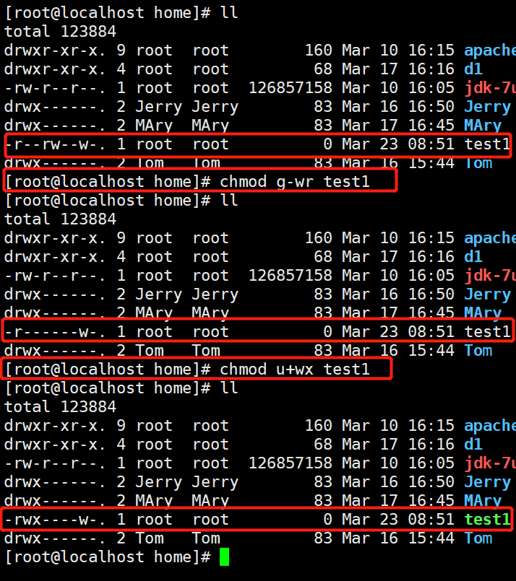

注意：root拥有最高权限

实际开发过程中，我们使用0-7之间的十进制数就可以表达一个文件的权限，例如：

**chmod 777 文件名------就可以给文件赋所有权限**

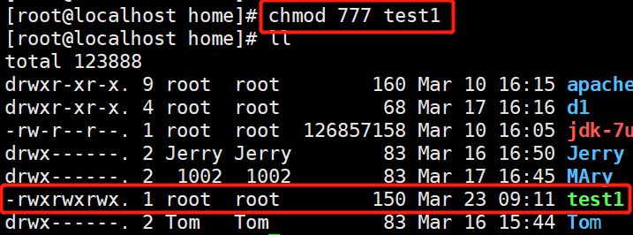

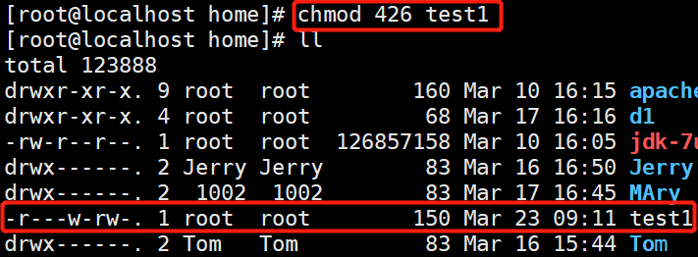

利用000代表 0，010代表2 ，分别代表rwx的权限

3.**chown 用户名 文件名** -----修改文件的所有者

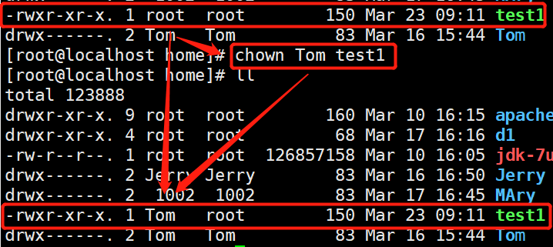

**chgrp 组名 文件名** ------修改文件的所属用户组

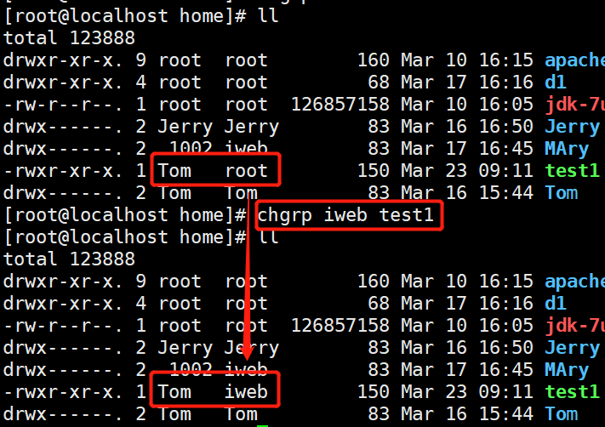

**chown -R 用户名:组名 文件名** ------同时修改文件的所有者和所属用户组

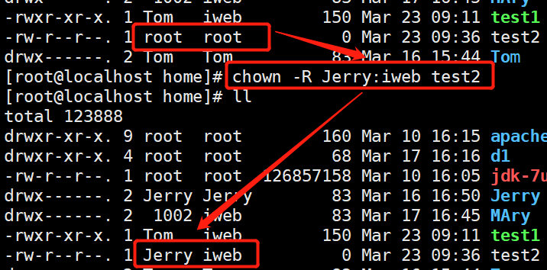

4.软链接-------就相当于Windows中的快捷方式，它指向背后的源文件，无论源文件多大，软链接文件都很小

创建格式：**ln -s 源文件绝对路径 软链接文件绝对路径**

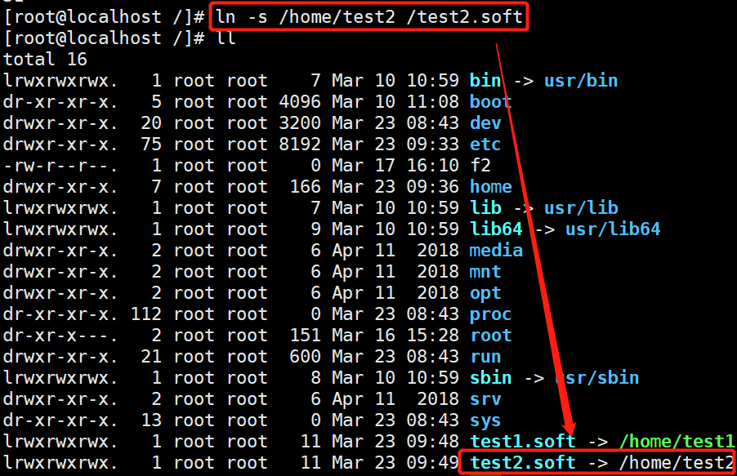

软链接文件和源文件可以实时同步

当源文件被删除，那么软链接文件失效

image.png

软链接可指向文件夹

5.硬链接------相当于同步备份，它和拷贝的不同之处在于硬链接文件和源文件可以实时同步

创建格式：**ln 源文件路径 硬链接文件路径**

当源文件被删除，硬链接文件正常使用

注意：硬链接不能指向文件夹

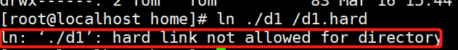

6.打包和解包

**tar -cf 包名 需要打入包的文件或文件夹**（空格分隔）----打一个tar包

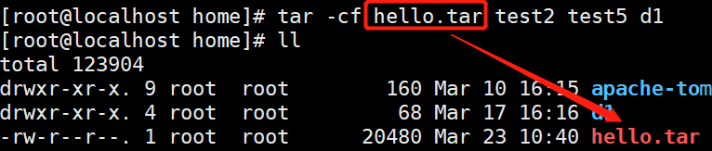

注意：* 可以表示当前目录中所有内容

**tar -xf 包名** -----解一个tar包

注意：解包命令中可以使用 -C 路径 ，表示解到指定的路径

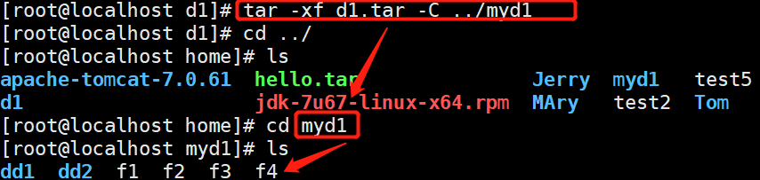

**gzip 文件名** ------可以压缩文件成一个.gz 的包

**gunzip gz包名**----可以解一个.gz的压缩包

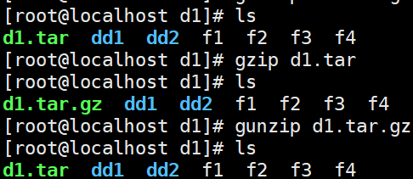

**tar -czf 包名 需要打入包的文件或文件夹（空格分隔）**------可以一次性打一个.tar.gz 的包

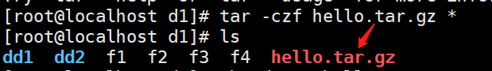

**tar -xzf .tar.gz的包名** ------可以一次性解一个.tar.gz的包

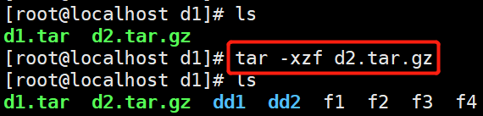

ip addr 查看CentOS 的IP以及网卡配置

ipconfig 查看本机网卡设置